INDICAÇÃO Nº 813/2014

Sugere ao Poder Executivo Municipal refazer a sinalização de solo na esquina da Rua Costa Rica e Avenida Corifeu de Azevedo Marques, no Jardim Sartori.

Excelentíssimo Senhor Prefeito Municipal,

Nos termos do Art. 108 do Regimento Interno desta Casa de Leis, dirijo-me a Vossa Excelência para sugerir que, por intermédio do Setor competente, refazer a sinalização de solo na esquina da Rua Costa Rica e Avenida Corifeu de Azevedo Marques, no Jardim Sartori.

**Justificativa:**

Conforme visita realizada, este vereador pode constatar que nesta esquina a sinalização de solo é quase inexistente, por isso, solicita-se que seja refeita, para garantir a segurança e evitar acidentes. (fotos em anexo).

Plenário “Dr. Tancredo Neves”, em 20 de fevereiro de 2.014.

**Ademir da Silva**

-vereador-

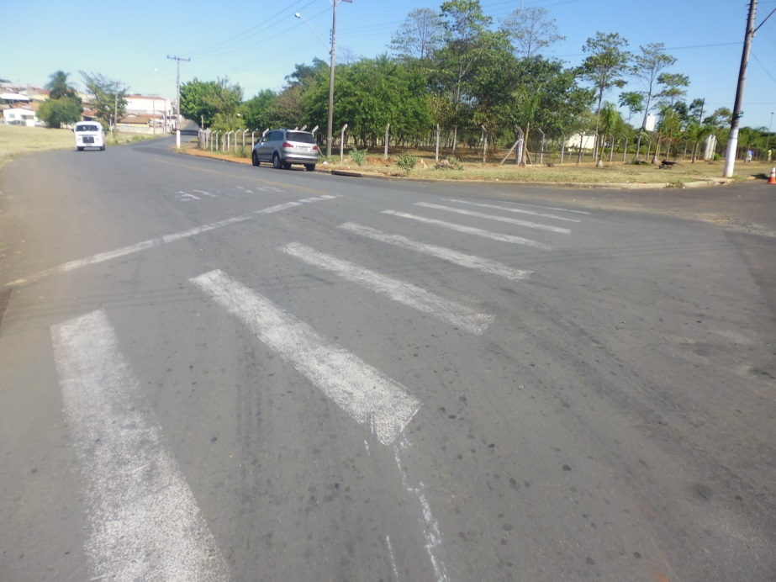

Refazer a sinalização de solo na esquina da Rua Costa Rica e Avenida Corifeu de Azevedo Marques, no Jardim Sartori.

**Ademir da Silva**

-vereador-